云南省精神病医院2023年住院医师规范化培训（精神科专业）基地招生简章

根据《云南省卫生健康委办公室关于开展2023年云南省住院医师规范化培训和助理全科医生培训招生工作的通知》文件要求，我院现面向全省招收2023年住院医师规范化培训精神科专业学员。
一、医院简介
云南省精神病医院创建于1955年，原位于昆明西郊长坡，于1989年搬迁至昆明市穿金路733号。经过60多年的建设和发展,医院已发展成为一所集医疗、教学、科研、预防、康复为一体的大型精神疾病三级甲等专科医院，2015年批准成为昆明医科大学附属精神卫生中心。云南省精神病医院开放床位1000张，业务用房面积5万余平方米。医院有放射、心电生理、脑电生理和临床检验等科室，有无抽搐电休克治疗、经颅磁刺激治疗、神经心理检测、血药浓度监测等专科设备能够满足精神科临床需要。医院设置有老年精神病科、精神康复科、临床心理科、妇女精神病科、儿童青少年精神病科、中西医结合科、酒与药物依赖治疗科等二级分科，专业特色突出，整体实力强，开展神经心理测验、无抽搐电休克治疗技术、脑电生物反馈治疗、物质滥用筛查、儿童感觉统合训练、心理危机干预技术、经颅磁刺激治疗、神经心理测验和精神科血药浓度监测等特色技术。
近年来全院共有500余篇论文在各类医学期刊杂志上发表，其中核心期刊论文有60余篇，SCI论文20余篇，科研成果获省市级科技进步奖多项。医院医疗设备先进、专科设施齐全，拥有全省最大、康复设施最全、康复治疗手段最多最先进的精神康复中心，能够对住院患者开展药物治疗外的工娱治疗、体疗、森田治疗、音乐治疗和社会技能交往训练等多种康复治疗项目。
目前，“昆明市心理危机研究与干预中心”挂靠于我院，“云南省心理卫生协会”、“云南省医院协会精神病医院管理专业委员会”、 “云南省精神医学基金组织”等多个学术团体及《云南精神医学》杂志编辑部均设在医院。
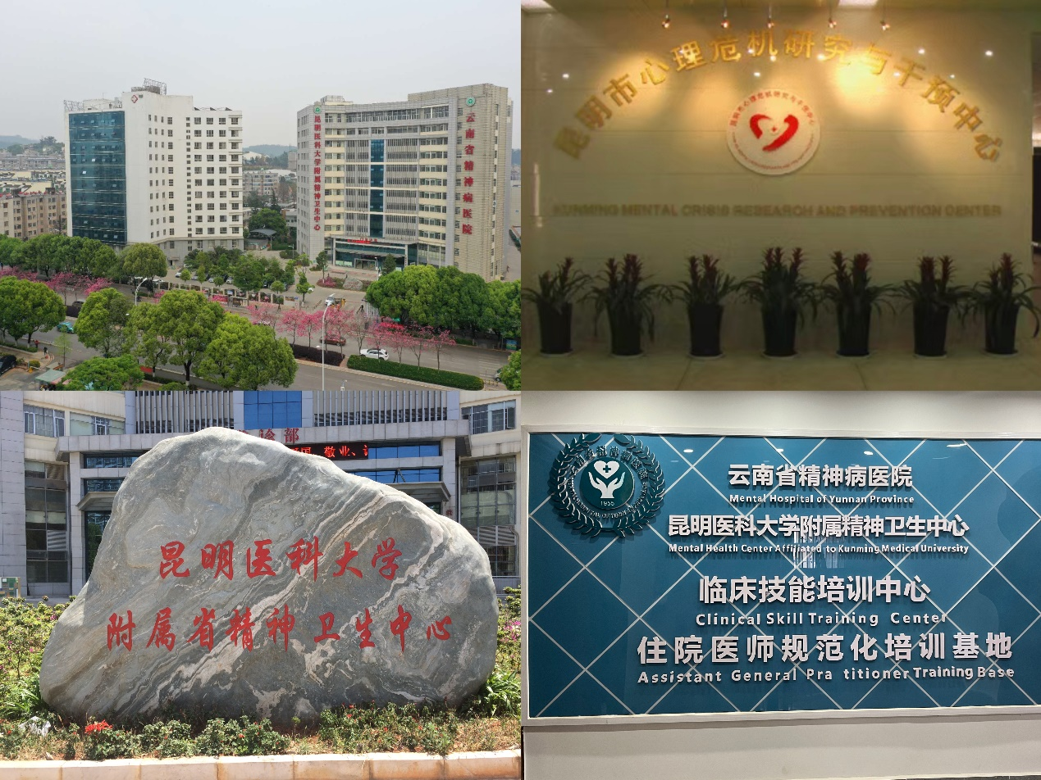
二、培训基地及专业基地简介
住院医师规范化培训是毕业后继续医学教育的一项重要内容,对培养高层次人才起着承上启下的作用。住院医师培养是临床医师队伍建设的重要环节，医院由业务副院长和科教部分管住院医师的培养管理工作。医院在2015年通过评审，成为云南省第二批住院医师规范化培训精神科专业基地（昆明市第一人民医院协同基地，省级协同）；2017年成为国家级精神科住院医师规范化培训基地，自主招收精神科住培生。2017-2022年，累计精神科专业规培学员60人，医院同时还承担每年度云南省住院医师规范化培训和助理全科医生培训结业考核精神科专业临床实践技能考核基地的相关工作。2022年门诊量252597余人次，病种齐全，几乎涵盖《ICD-10精神与行为障碍》所有病种，医院规模和床位数跃居全国精神病专科医院的前列。医院住院医师规范化培训临床技能中心已完成设备（模拟人）、信息化、硬件设施、技能中心改建的工作，投入使用中。
三、招收计划
1.培训目标
按照国家住院医师规范化培训标准和要求进行系统培训，结业时具有良好的职业道德、扎实的医学理论知识和临床技能，能独立、规范地承担本专业常见多发疾病诊疗工作的临床医师。考核合格者取得国家统一制式的《住院医师规范化培训合格证书》。
2.培训方式
执行国家卫生健康委和云南省卫生健康委住院医师规范化培训相关文件和制度，以精神科专业为主在相关临床学科进行以临床实践为主、培育岗位胜任能力为核心的轮转培训。
3.招生对象
拟在我省从事临床医疗工作的高等院校医学类相应专业（指临床医学类)本科及以上学历毕业生; 或已从事临床医疗工作并获得或具备取得执业医师资格，需要接受培训的单位人。
（1）自主培训学员：指没有与任何单位签订人事或劳动合同的医学毕业生。培训期间，我院与自主培训学员根据培训年限签订培训协议，培训结束后自主择业。
（2）单位委培学员：指送培单位在编职工或与单位签订正式聘用合同的职工。培训期间，我院与送培单位、培训学员签订三方委托培训协议，培训结业后回送培单位工作。
（3）学位衔接学员：昆明医科大学招收的2023级临床医学硕士专业学位研究生（不占用招收计划名额）。
4.培训时间及减免条件
按照国家相关要求,本科和学术学位硕、博士应届毕业生一律培训 3 年；已具有医学类相应专业学位研究生学历的人员，按照“缺什么补什么”的原则在培训基地接受培训，硕士培训年限不少于2年、博士培训年限不少于1年；其余情况不得减免培训年限。
5.招收名额
我院2023年度住院医师规范化培训招收1个精神科专业，专业代码：0500。招录计划：10人次。
按省文件精神，培训基地应以招收社会人为主、以招收应届本科 毕业生为重点，向县及县以下医疗机构、贫困地区农村基层医疗卫生机构倾斜。招收计划优先满足欠发达地区特别是贫困县的培训需求，对来自贫困县的培训对象，同等条件下优先招收。
6.报名条件
具有中华人民共和国国籍（包括港澳台），享有公民的政治权利，遵守中华人民共和国宪法和法律，道德品行良好，具备培训专业的身体健康条件。具体为：
（1）应届毕业生条件：
①学历要求：高等医学院校全日制医学专业本科及以上学历 （具有医学学士学位及以上），报到时未取得毕业证和学位证者，将取消录取资格；
②身心健康，具有正常履行培训岗位职责的良好健康状况。
（2）往届毕业生条件：
①学历、专业及身体条件同应届毕业生；
②其他要求：毕业1年者，具有执业医师资格证者优先；毕业2年及以上者，应具有执业医师资格证或执业医师资格考试已合格。
（3）有外语水平证明的同等条件下预先考虑录取。
（4）单位委培生：除符合应届、往届毕业生报名条件外，另需由送培单位与我院签署委托培训协议，并出具同意送培证明。
四、招录安排
1.网上报名时间：
6月10日10:00时-6月30日22:00时期间，申请培训人员可登录“云南省卫生健康人才网”进行网上报名，具体按该平台提示进行操作。按省卫生健康委招录计划完成招录,不再进行补录,请各考生务必注意报名时间。
2.现场审核时间
7月1日9：00时-7月5日17：00时期间，基地完成报名人员现场确认和网上资格审核。
现场确认材料：填报第一志愿为云南省精神病医院培训基地的报名学员，须携带以下相关资料到昆明市盘龙区穿金路733号云南省精神病医院4号楼2楼科教部办公室进行现场资格审查和确认：
①网报后报名表（网报后打印），一式一份。
②本人身份证、学历、学位证书（从初始学历到最高学历的全部学历、学位证书）、外语水平证书原件及复印件各一份，原件审核后返还本人。
③已取得执业医师资格证书的需携带原件及复印件一份，原件审核后返还本人。
④申请并符合培训年限减免条件的需填报并提交《云南省住院医师规范化培训年限减免申请表》一式两份（详见附件1），并提交临床轮转记录手册完整复印件。
⑤单位委培学员:除按上述要求提交相关材料外，还需提交由送培单位出具的委托培养函一份（原件）。
3.专硕研究生：
专硕研究生报名、审核等事项请关注培养学校通知，其日常管理及待遇执行全日制研究生有关规定。
4.考试录取程序
（1）招录考试时间：现场审核时另行通知，地点:云南省精神病医院4号楼科教部，如工作调整安排，考试时间有变化将另行通知，请关注“云南省精神病医院”官网及公众号。
（2）考试内容：
笔试（临床医学综合知识，以精神科基础为主，兼顾其他相关专业）。
（注：已进入我院2023年事业单位公开招聘录取人员免试）
（3）面试时间：现场审核时另行通知。
（注：已进入我院2023年事业单位公开招聘录取人员免试）
（4）体检：被录取学员应在规定时间（另行通知）内进行入职体检，体检合格后由医院公布录取名单。
（5）录取：根据考生考试成绩、体检结果，择优录取。
五、培训管理和质量保障措施
按照国家卫健委、云南省卫健委、医院相关文件要求进行统一培训过程和质量管理，制定了《云南省精神病医院住培管理办法》（云精办[2017]8号）、《云南省精神病医院精神科住院医师规范化培训标准细则》（云精办 [2017]11号），完善规培管理办法和实施细则以及指导教师管理办法和考核奖惩制度。
医院卫生技术专业人员474人，其中正高18人，副高50人，中级职称149人,有昆明医科大学硕士生导师8人，兼职教授15人，副教授30人，讲师40人，其中博士2人，硕士15人。有11名副主任医师及以上职称人员获得云南省住院医师规范化培训考官证，有34名主治医师及以上获得云南省住院医师规范化培训教师资格证，医院师资条件优越。
医院根据精神科二级分科下设有30个科室，按照住院医师规范化培训基地标准精神科专业基地细则要求，规培学员轮转36个月，按照分层递进的培训理念，第一阶段，注重综合基础能力培训；第二阶段，注重专业基础能力培训；第三阶段，注重专业强化培训。
六、培训期间薪酬待遇
制定《云南省精神病医院关于住院医师规范化培训学员待遇方案》（云精党发[2022]58号），按照目前标准执行发放：
1.本单位学员：基本工资（岗位工资+薪级工资+基础性绩效+改革性补贴）+五险一金+绩效（600元/月）+国补（1800元/月）+省补（833元/月）；经测算目前本单位学员第一年实发约6640.77元/月，第二年实发约7089.97元/月，第三年实发约7117.67元/月。
2.社会学员：基本工资（等同我院合同制人员水平：岗位工资+薪级工资+基础性绩效+改革性补贴）+五险一金+绩效（600元/月）+国补（1800元/月）+省补（833元/月）；社会人第一年实发约6774.44元/月，第二年实发约6774.44元/月, 第三年实发约7131.22元/月。
3.外单位委培学员：基本工资（派出单位发放）+五险一金（派出单位购买）+生活补助（600元/月）+国补（1800元/月）+省补（833元/月）；具体实发数额因各委培单位政策不同而存在一定差别。
4.专硕衔接学员：生活补助（600元/月）。
5. 通过执医考试或具有执业医师资格证者绩效加300/月，年度业务水平测试成绩排名靠前者绩效加500/月。
6.所有培训学员免费提供住宿。
7.对在技能大赛、评优、评先等比赛、考核中表现突出的学员，医院给予相应奖励性绩效。
七、其他要求
（1）根据《住院医师规范化培训招收实施办法（试行）》（国卫办科教发〔2015〕49号）规定，对在培训招收工作中弄虚作假的培训申请人，取消其本次报名、录取资格；对录取后不按要求报到或报到后退出、终止培训者（含在培学员参加全日制研究生学历教育录取并就读），自终止培训起3年内不得报名参加住院医师规范化培训（2年内不得报名参加助理医生培训），除如数退还已享受的相关费用（包括培训费、住宿费和生活补助费），还需按以上已享受费用的50%作为违约金一并缴入省级国库。
（2）请报考人员确认所报志愿，并且既往无退出或终止培训等记录，并随时关注我院发布的消息和公告，服从招录工作安排。招录过程中无故缺席相关审核、考试、面试、报到等环节者，视为个人原因主动放弃，并承担相关责任后果。
（3）如遇国家或我省住院医师规范化培训相关政策调整，住培学员及送培单位应服从新法规或新政策。
八、联系方式
云南省精神病医院科教部
联系人： 阮一 吴杰
联系电话：0871-65619135， 阮一15911600619
地址：昆明市盘龙区穿金路733号云南省精神病医院4号楼2楼
云南省精神病医院 住院医师规范化培训基地
2023年6月5日

附表1：
云南省住院医师规范化培训年限减免申请表
基地医院名称 |  |  |  |  | 培训  专业
姓 名 |  |  |  |  | 性 别
毕业  院校 |  |  |  |  | 学 制 | □7年制 □8年制  □专业型硕士 □专业型博士  □其他
硕士 | 毕业专业 |  |  |  | 博士 | 毕业专业
 | 毕业时间 |  |  |  |  | 毕业时间
申请减免培训年限理由：

（需说明的材料附后）
申请人签字： 年 月 日
培训基  地审批  意见 |  | 审批人：  （公章）  年 月 日 |  | 省医师协会/省中医药学会审核意见 |  |  | 审核人：  （公章）  年 月 日
省毕教办备案意见 |  | （不需审批，检查无误后标注“同意备案”）  （公章）  年 月 日
注：1.按照国家相关要求，原则上已具有医学类相应专业学位研究生学历的人员，按照按“缺什么补什么”的原则在培训基地接受培训，硕士培训年限不少于2年、博士培训年限不少于1年；其余情况不得减免培训年限。符合减免年限要求的，以1年为单位进行减免。
2.本表一式二份，报省毕教办备案后，返回一份由培训基地留存备查。

